День в истории: 7 октября
В этот день была основана старейшая авиакомпания, были сделаны первые снимки обратной стороны Луны и первые 100 женщин были приняты в Оксфорд.
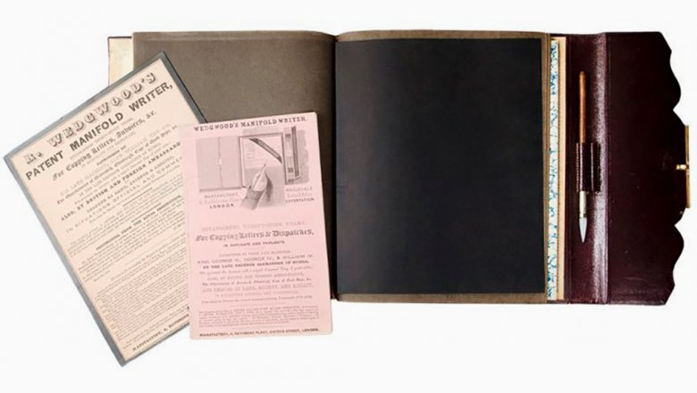

Запатентована копировальная бумага
В современном виде технология была впервые запатентована в Великобритании 7 октября 1806 года. Копировальная бумага на основе сажи стала производиться промышленно в 1820-х годах, но широко распространяться стала только в 1870-х с массовым появлением пишущих машинок. Копирку стали покрывать сажей, смешанной со специальной мастикой, что позволило избавиться от ее основного недостатка — загрязнения всего, с чем она соприкасалась.

Заключен Австро-германский договор
Австро-германский договор, известный также как Двойственный союз, был подписан в Вене 7 октября 1879 года. Договор был направлен в первую очередь против России и Франции. Он стал одним из соглашений, приведших к созданию военного блока во главе с Германией и к разделению европейских стран на два враждебных лагеря, которые впоследствии выступили друг против друга в Первой мировой войне.
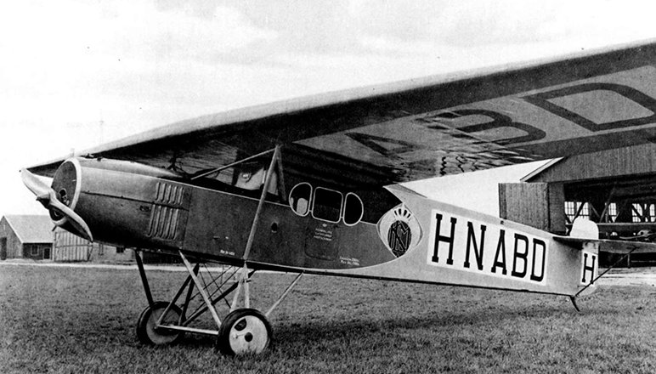

Основана старейшая авиакомпания
Нидерландская авиакомпания KLM была основана 7 октября 1919 года.
На сегодняшний день она является старейшей в мире компанией, выполняющей регулярные рейсы.
KLM и партнерские авиакомпании обслуживают сеть маршрутов, связывающую более 360 городов в 78 странах на пяти континентах. KLM занимается транспортировкой людей и товаров как в пределах Нидерландов, так и в другие страны мира. В России авиакомпания KLM осуществляет рейсы в США, Канаду, Африку и Южную Америку.

Первые 100 женщин приняты в Оксфорд
Ровно 100 лет назад, 7 октября 1920 года, в Оксфордский университет были зачислены первые 100 студенток. Раздельное обучение здесь было отменено в 1970-х годах.
Сейчас в Оксфорде учится более 20 тысяч студентов, около четверти из них — иностранные. Университет состоит из 38 колледжей и 6 общежитий — закрытых учебных заведений, принадлежащих религиозным орденам без статуса колледжа. Экзамены, большинство лекций и лабораторных занятий проходят централизованно, а колледжи проводят индивидуальные занятия со студентами и семинары.

Сделаны первые снимки обратной стороны Луны
7 октября 1959 года космический аппарат «Луна-3» во время 40-минутного сеанса фотографирования заснял почти половину поверхности Луны (одна треть — в краевой зоне, две трети — на обратной невидимой с Земли стороне). После проявления пленки на борту изображения были переданы с помощью фототелевизионной системы на Землю. Широкие слои населения СССР увидели обратную сторону Луны 27 октября.
36
ФОТОГРАФИЙ

День рождения Владимира Путина
Владимир Владимирович Путин родился 7 октября 1952 года в Ленинграде. В 1975 году он окончил юридический факультет Ленинградского государственного университета им. Жданова по кафедре международного права. Путин прошел курсы переподготовки при Высшей школе КГБ СССР им. Дзержинского. В 1985 году он окончил Краснознаменный институт КГБ СССР им. Андропова. После окончания ЛГУ был направлен на работу в Комитет государственной безопасности СССР.
В августе 1999-го президент РФ Борис Ельцин заявил, что принял решение об отставке правительства и обратился в Государственную думу РФ с просьбой утвердить на посту председателя правительства РФ Владимира Путина.
26 марта 2000 год Владимир Путин одержал победу на президентских выборах, набрав 52,94% голосов. 14 марта 2004 года Путин был избран на второй срок, получив 71,31% голосов. В 2008 году президентом страны был избран первый вице-премьер РФ Дмитрий Медведев. С 8 мая 2008 года по 7 мая 2012 года Путин занимал должность председателя правительства РФ. 4 марта 2012 года Владимир Путин был вновь избран президентом РФ, набрав 63,6% голосов. 18 марта 2018 года был переизбран на пост президента РФ.

Пресс - служба СРО Союз «Охрана»

.

